智能纪要：60、治标：读懂孩子DISC，对症下药 2026年1月22日
会议主题：60、治标：读懂孩子DISC，对症下药
上传时间：1月22号（周四） 22:28 （GMT+08）

智能纪要由 AI 生成，可能不准确，请谨慎甄别后使用

总结
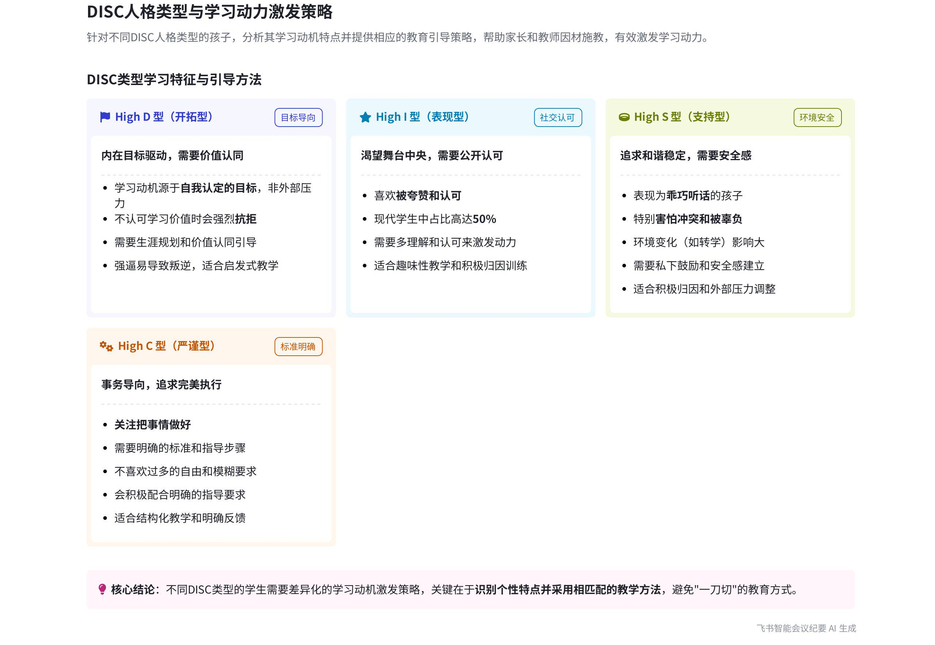
本次会议围绕 DISC 性格类型与学习动力的关系展开，分析了不同性格类型学生的学习动机特点，并提出了相应的教学引导方法，内容如下：
- 不同性格类型学生的学习动机特点
- high D 型学生  - 内在目标驱动：这类学生追求自己认定的内在目标，若不认可学习价值或方式，很难妥协。例如招聘中优秀的低学历销售多属此类，他们曾因不适应外部学习环境而被淘汰。  - 需认可学习价值：激发其学习动机需做生涯规划，让他们认可所学东西的价值，否则强逼易导致叛逆。  - high I 型学生：喜欢在舞台中央，渴望他人夸赞和认可。如今测评显示小学、初中学生中 high I 型占比达一半，需多理解和认可他们以提升学习动力。 | 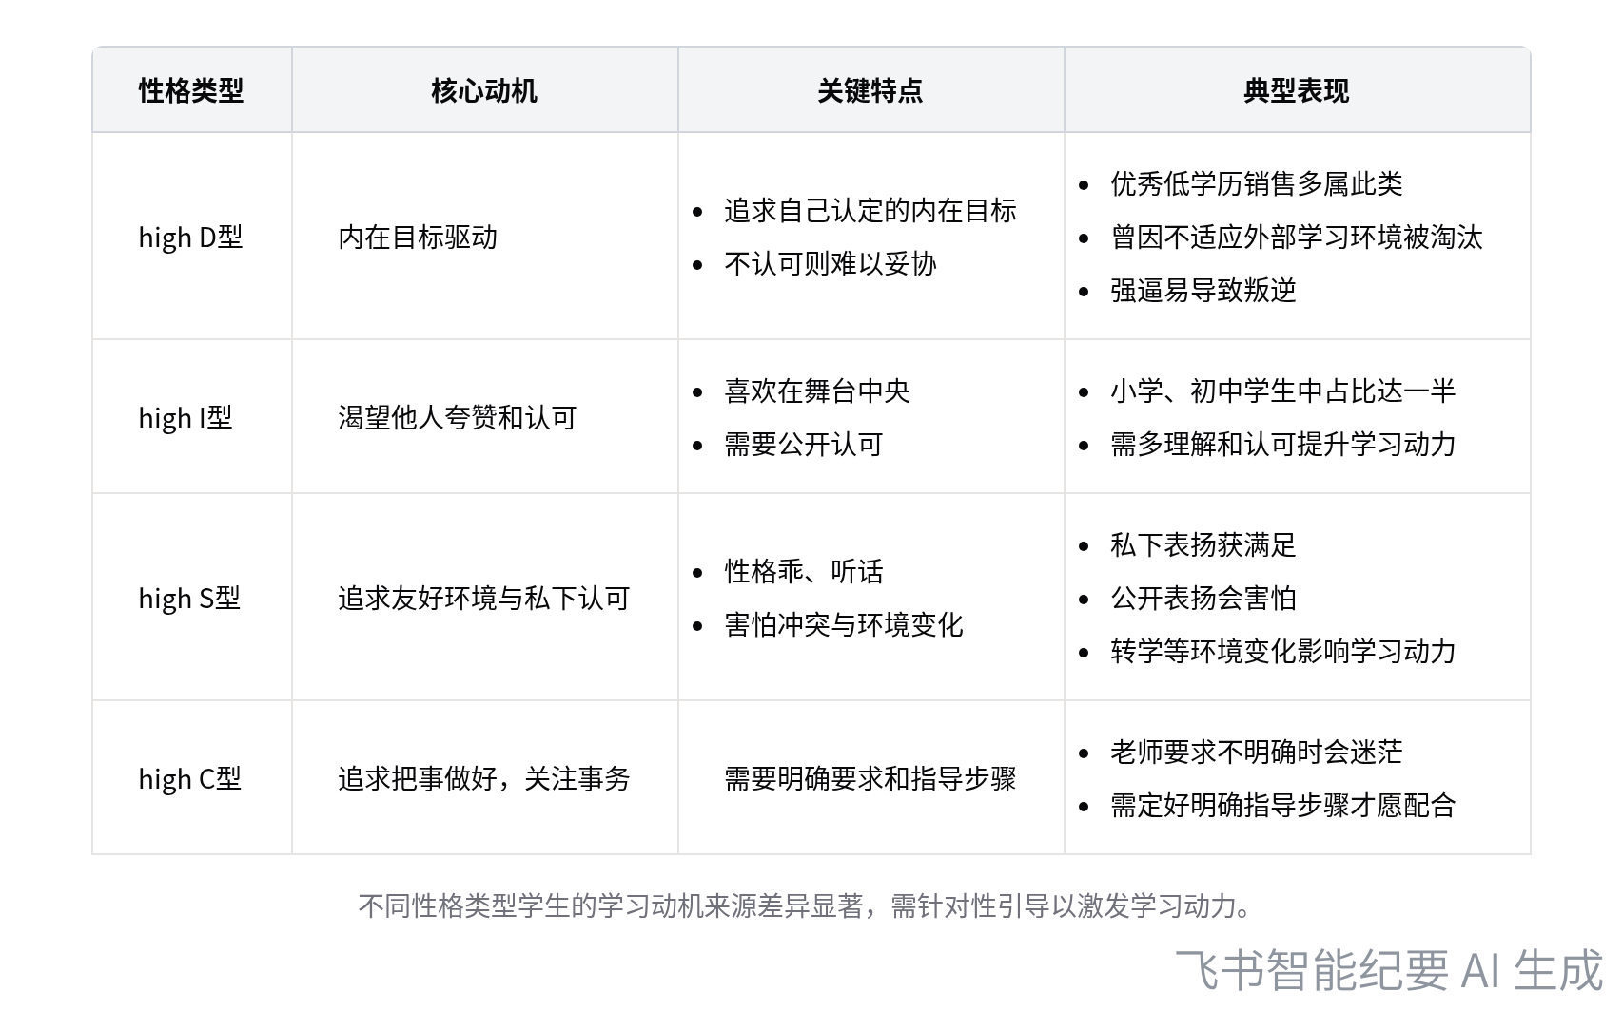  不同DISC性格类型学生的学习动机特点
- high S 型学生
- 追求友好环境与私下认可：这类学生通常很乖、听话，希望被认可和处于友好环境中。私下表扬能让他们获得莫大满足，但公开表扬可能会让他们害怕。
- 害怕冲突与环境变化：他们特别怕被辜负和起冲突，转学等环境变化会对其学习动力产生较大影响，如说话人 1 的太太去美国留学第一个月因不适应新环境哭了整整一个月。
- high C 型学生：追求把事做好，关注事务本身，需要老师给出明确的要求和指导步骤，否则会感到迷茫。
- 适配不同学生的教学方法
- 启发式引导教学：适合 D 型学生，能引导他们认可学习价值，激发学习动机。  - 趣味性教学：学而思鼓励的教学方式，能吸引 I 型和 S 型学生的专注力。  - 积极归因训练：对所有孩子都能产生正向激励，可提升他们的学习动力。 | 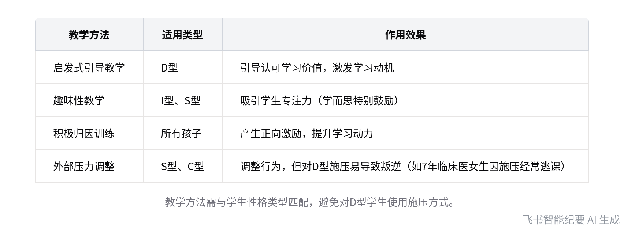  适配不同性格类型学生的教学方法
- 外部压力调整：S 和 C 型学生对周围环境有较大的归属和约束，可用外部压力调整其行为，但对 D 型学生施压易导致叛逆，如 7 年临床医的女孩子因施压而经常逃课。
[该类型的内容暂不支持下载]

智能章节
00:03 DISC不同类型学生学习动机及引导方法
本章节介绍了DISC性格类型与学习动力的关系。high d型需认可学习价值或做生涯规划；i型喜欢被夸和认可；s型乖且被动，怕冲突，需鼓励和安全感；high c型是事务导向，要明确标准和指导步骤。不同类型学生动机来源不同，应针对性引导。
04:50 不同类型孩子适用的教学方法及注意事项
本章节介绍了不同类型孩子适合的教学方法。启发式引导式教学适合d型孩子；趣味性教学受学而思鼓励，能吸引i型、s型孩子专注力；积极归因训练适合所有孩子；s和c型孩子可用外部压力调整行为，但对d型孩子施压易致其叛逆，还举了7年临床医女孩逃课的例子说明。
[该类型的内容暂不支持下载]

关键决策
- 关键决策：根据不同 DISC 类型的学生特点，采用合适的方式激发其学习动机。
- 问题：不同 DISC 类型的学生学习动机来源不同，如何有效激发他们的学习动机。
- 讨论方案：
- 说话人 1 提出对于 high d 型学生，要做生涯规划或让其认可学习价值，避免强逼；对于 i 型学生，要多理解和认可；对于 s 型学生，要鼓励、认可并给予安全感；对于 high c 型学生，要给出明确的指导步骤。
- 还提及启发式引导式教学适合 d 型学生，趣味性教学能吸引 i 型和 s 型学生，积极归因训练适合所有孩子，s 和 c 型学生可用外部压力调整行为，但对 d 型学生施压可能导致叛逆。
- 决策依据：不同类型学生的性格和学习动机特点不同，采用合适的方式才能有效激发学习动机。
[该类型的内容暂不支持下载]

金句时刻
「high d 型的人追求自己认定的内在目标，若不认可学习价值或方式，很难让其妥协。对待这类孩子，需做生涯规划或让其认可所学东西的价值来激发学习动机，强逼易导致叛逆。」
—— 说话人 1，明确指出 high d 型学生的学习动机特点及激发方式，对教育实践有重要指导意义。

「i 型的人喜欢在舞台中央，渴望他人夸赞和认可，现在测评学校的小学、初中孩子中，i 型占比达一半，多理解和认可他们能给予更多学习动力。」
—— 说话人 1，强调了 i 型学生的性格特点及激发学习动力的关键，有助于针对该类型学生进行教育。

「high c 型学生是事务导向，追求把事做好，老师需明确要求并给出指导步骤，他们才愿意配合。」
—— 说话人 1，清晰阐述了 high c 型学生的学习特点和需求，为教育者提供了针对性的教学思路。
[该类型的内容暂不支持下载]

相关链接
- 妙记：60、治标：读懂孩子DISC，对症下药
- 文字记录
- 60、治标：读懂孩子DISC，对症下药 2026年1月22日

